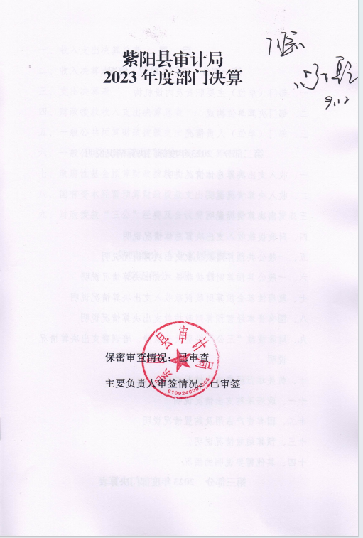
目 录
第一部分 部门（单位）概况
一、部门（单位）主要职责及内设机构
二、部门决算单位构成
三、部门（单位）人员情况
第二部分 2023年度部门决算情况说明
一、收入支出决算总体情况说明
二、收入决算情况说明
三、支出决算情况说明
四、财政拨款收入支出决算总体情况说明
五、一般公共预算财政拨款支出决算情况说明
六、一般公共预算财政拨款基本支出决算情况说明
七、政府性基金预算财政拨款收入支出决算情况说明
八、国有资本经营预算财政拨款支出决算情况说明
九、财政拨款“三公”经费及会议费、培训费支出决算情况说明
十、机关运行经费支出情况说明
十一、政府采购支出情况说明
十二、国有资产占用及购置情况说明
十三、预算绩效情况说明
十四、其他需要说明的情况
第三部分 2023年度部门决算表
一、收入支出决算总表
二、收入决算表
三、支出决算表
四、财政拨款收入支出决算总表
五、一般公共预算财政拨款支出决算表
六、一般公共预算财政拨款基本支出决算表
七、政府性基金预算财政拨款收入支出决算表
八、国有资本经营预算财政拨款支出决算表
九、财政拨款“三公”经费及会议费、培训费支出决算表

第四部分 专业名词解释
第五部分 附 件

第一部分 部门（单位）概况

一、部门（单位）主要职责及机构设置
（一）主要职能。
1.主管全县审计工作。依法全面履行审计监督职责，坚持党政同责、同责同审，对依法属于审计监督范围的所有管理、分配、使用县级公共资金、国有资产、国有资源的部门和单位以及党政主要领导干部和国有企事业领导人履行经济责任情况实行审计。
2.拟订并组织实施审计工作发展规划和专业领域审计工作规划，拟订并组织实施年度审计建议计划；对直接审计、调查和核查的事项依法进行审计评价，做出审计决定或提出审计建议。
3.向县委审计委员会和县长提出年度县级预算执行和其他财政收支情况的审计结果报告；受县政府委托向县人大常委会提出县级预算执行和其他财政收支情况的审计工作报告、审计发现问题的纠正和处理结果的报告；健全重大事项报告制度，重大事项和审计结果必须向上级审计机关、县审计委员会、县政府报告；依法向社会公布审计结果；向县政府有关部门通报审计情况和审计结果。
4.直接审计下列事项，出具审计报告，在法定职权范围内作出审计决定或向有关主管机关提出处理处罚的建议：国家有关重大政策措施贯彻落实情况；县财政预算执行情况和其他财政收支，县级各部门（含直属单位、派出机构）预算的执行情况、决算和其他财政收支；县人民政府预算的执行情况、决算和其他财政收支，中、省、市财政转移支付资金；使用县级财政资金的事业单位和社会团体的财务的收支；县级重大公共工程项目的资金管理使用和建设运营情况；县政府建设项目的概预算执行、决算、绩效；与政府建设项目有关的勘察、设计、代建、施工、监理、供货、咨询等单位取得建设项目资金的真实性、合法性；县属国有企业和地方金融机构、县政府规定的县属国有资本占控股地位或主导地位的企业和金融机构的资产、负债和损益；县政府部门、县人民政府管理和其他单位受县政府及其部门委托管理的社会保障基金、社会捐赠资金以及其他有关基金、资金的财政收支；上级审计机关授权审计的中省市驻紫单位财务收支；上级审计机关授权的国际组织和外国政府援助、贷款项目的财务收支；法律、行政法规规定应当由县级审计机关审计的其他事项。
5.按规定对县管领导干部及依法属于县审计局审计监督对象的单位主要负责人实施经济责任审计和自然资源资产离任审计；监督指导全县村级财务审计工作。
6.组织实施对国家财经法律、法规、规章、政策和宏观调控措施执行情况、财政预算管理或国有资产管理使用等与国家财政收支有关的特定事项进行专项审计调查；对本县各级各部门及下属事业单位预算执行情况和其他财政收支情况进行监督检查。
7.按照规定对全县党政机关事业单位机构设置、编制使用以及有关规定的执行情况进行专项审计。
8.依法检查审计决定执行情况，督促纠正和处理审计发现的问题，依法办理被审计单位对审计决定提请行政复议、行政诉讼或县政府裁决中的有关事项；协助配合有关部门查处相关重大案件。
9.指导和监督内部审计工作，核查社会审计机构对依法属于审计监督对象的单位出具的相关审计报告。
10.组织审计驻外非经营性机构的财政收支，依法通过适当方式组织审计县属国有企业和金融机构的境外资产、负债和损益。
11.指导和推广信息技术在审计领域的应用，建设全县电子数据审计系统，组织计算机审计和审计管理软件专业培训。
12.开展行政效能审计，依法对审计对象履行行政工作职能、提供公共服务的能力、效率、效果、效益进行审计监督作出审计评价。
13.组织开展对全县重大建设项目和国家财政性投资项目的稽察；跟踪检查相关行业和贯彻执行国家投资政策和规定的情况；对违法违规问题，按国家和省市有关规定提出处理意见。负责对各项财政收支进行稽核；对本级各部门及其所属各单位的预算执行进行监督检查。负责拟定外派监事会、监事总体方案，并组织实施。
14.负责对全县国有重点大型企业（以下简称企业）的国有资产保值增值状况实施监督。依法依规对企业的财务活动及企业负责人的经营管理行为进行监督。
15.承办县委、县政府交办的其他事项。
（二）内设机构。
本部门现设有政办股、财政金融审计股、经济责任审计股、国家投资审计股、信息技术审计股、财政监督检查股，另有下属正科级事业单位数据信息中心（县村级财务审计指导中心）。
二、部门决算单位构成
纳入2023年度本部门决算编制范围的单位共2个，包括本级及所属1个二级预算单位：
三、部门（单位）人员情况
截至2023年底，本部门人员编制35人，其中行政编制14人、事业编制21人；实有人员33人，其中行政13人、事业20人。单位管理的离退休人员14人。

第二部分 2023年度部门决算情况说明
一、收入支出决算总体情况说明
2023年度收入总计、支出总计均为571.63万元，与上年相比收入总计、支出总计增加3.43万元，与上年相比基本持平。

二、收入决算情况说明
2023年度本年收入合计571.63万元，其中：财政拨款收入571.63万元，占100%；事业收入0万元，占0%；经营收入0万元，占0%；其他收入0万元，占0%。

三、支出决算情况说明
2023年度本年支出合计571.63万元，其中：基本支出522.63万元，占91.43%；项目支出48.99万元，占8.57%；经营支出0万元，占0%。
四、财政拨款收入支出决算总体情况说明
2023年度财政拨款收入总计、支出总计均为571.63万元，与上年相比收入总计、支出总计增加3.43万元，增长0.6%。主要原因是主要原因是人员增加，项目支出减少，二者基本持平。
五、一般公共预算财政拨款支出决算情况说明
2023年度一般公共预算财政拨款支出年初预算571.63万元，支出决算571.63万元，完成年初预算的100%，占本年支出合计的100%。与上年相比，财政拨款支出增加3.43万元，增长0.6%，主要原因是人员增加，项目支出减少，二者基本持平。
按照政府功能分类科目，其中：

1.一般公共服务支出（类）审计事务（款）行政运行（项）。
年初预算472.07万元，支出决算472.07万元，完成年初预算的100%。
- 社会保障和就业支出（类）行政事业单位养老支出（款）机关事业单位基本养老保险缴费支出（项）。
年初预算48.81万元，支出决算48.81万元，完成年初预算的100%。
- 卫生健康支出（类）行政事业单位医疗（款）行政单位医疗（项）
年初预算30.62万元，支出决算30.62万元，完成年初预算的100%。
- 住房保障支出（类）住房改革支出（款）住房公积金（项）
年初预算20.13万元，支出决算20.13万元，完成年初预算的100%。

六、一般公共预算财政拨款基本支出决算情况说明
2023年度一般公共预算财政拨款基本支出522.64万元，包括人员经费和公用经费。其中：
（一）人员经费383.46万元，主要包括：基本工资、津贴补贴、奖金、机关事业单位基本养老保险缴费、职业年金缴费、职工基本医疗保险缴费、其他社会保障缴费、住房公积金、对个人和家庭的补助。
（二）公用经费139.18万元，主要包括：办公费、电费、邮电费、差旅费、公务接待费、工会经费、租赁费、劳务费、其他交通费。
七、政府性基金预算财政拨款收入支出决算情况说明
本部门2023年度无政府性基金预算财政拨款收支，已公开空表。
八、国有资本经营预算财政拨款支出决算情况说明
本部门2023年度无国有资本经营预算财政拨款收支，已公开空表。
九、财政拨款“三公”经费及会议费、培训费支出决算情况说明
（一）“三公”经费支出决算情况说明
2023年度财政拨款安排“三公”经费支出预算1.67万元，支出决算1.67万元，完成预算的100%。决算数较上年增加的主要原因是相关单位交流工作、接受有关部门工作检查指导增加。
1.因公出国（境）费支出情况说明
本年度无财政拨款因公出国（境）费支出。
2.公务用车购置费支出情况说明
（本年度无财政拨款公务用车购置费支出。
3.公务用车运行维护费支出情况说明
本年度无财政拨款公务用车运行维护费支出。
4.公务接待费支出情况说明
2023年度财政拨款安排公务接待预算1.67万元，支出决算1.67万元，完成预算的100%。其中：
国内公务接待支出1.67万元。主要是本部门与国内相关单位交流工作、接受有关部门工作检查指导发生的接待支出。共接待国内来访团组20个，来宾149人次。
（二）培训费支出情况说明
本年度无财政拨款培训费支出。
（三）会议费支出情况说明
本年度无财政拨款会议费支出。
十、机关运行经费支出情况说明
2023年度机关运行经费预算571.63万元，支出决算571.63万元，完成预算的100%。支出决算比上年增加3.43万元，主要原因是人员增加。
十一、政府采购支出情况说明
（一）2023年度政府采购支出总额共23.99万元，其中：政府采购货物支出23.99万元、政府采购工程支出0万元、政府采购服务支出0万元。
（二）政府采购授予中小企业合同金额23.99万元，占政府采购支出合同总额的100%，其中：授予小微企业合同金额23.99万元，占授予中小企业合同金额的100%；货物采购授予中小企业合同金额占政府采购货物支出合同的0%，工程采购授予中小企业合同金额占政府采购工程支出合同的0%，服务采购授予中小企业合同金额占政府采购服务支出合同的0%。
十二、国有资产占用及购置情况说明
2023年按照审计署、省审计厅“金审工程”三期项目建设要求，我部门对“金审工程”三期项目配套设备实施采购，共计支出23.99万元。
截至2023年末，本部门共有车辆0辆，其中副部（省）级以上领导用车0辆，主要领导干部用车0辆，机要通信用车0辆，应急保障用车0辆，执法执勤用车0辆，特种专业技术用车0辆，离退休干部用车0辆，其他用车0辆。单价100万元及以上的设备（不含车辆）0台（套）。
2023年当年购置车辆0辆；购置单价100万元以上的设备0台（套）。
十三、预算绩效情况说明
（一）预算绩效管理工作开展情况说明
根据预算绩效管理要求，本部门组织开展了2023年度部门整体支出绩效自评工作，从评价情况来看，我局认真履行审计监督职责，服务全县经济社会发展大局。在县委、县政府的正确领导下，积极适应经济发展新常态、新形势，加强队伍建设，创新审计管理，突出审计重点，在促进重大决策部署落实、推动经济社会发展、查处违纪违法问题、维护群众利益等方面取得明显成效，较好地发挥了经济运行“安全员”、公共资金“守护者”的职能作用，强化对资金使用情况的预算约束和监管，依法履行审计监督职责，最大限度地降低行政成本，提高财政资金的使用效益，2023年先后获得全市审计工作优秀单位。
本部门在部门决算中反映审计专项业务1个一级项目的绩效自评结果，涉及预算资金23.99万元，占部门预算项目支出总额的100%。
组织对金审三期1个项目开展了部门重点评价，涉及预算资金23.99万元，从评价情况来看，严格按照审计署、省审计厅“金审工程”三期项目建设要求，为在职人员人均配备1台审计专网（涉密）专用计算机，加快推进“金审工程”三期应用系统全面使用，全面完成国产化替代工作。
（二）部门整体支出绩效自评结果
根据年度设定的绩效目标，部门整体支出自评得分97，全年预算数571.63万元，执行数571.63万元，完成预算的100%。本年度本部门总体运行情况及取得的成绩：1.聚焦政治引领，全面加强党的领导。加强党对审计工作的领导,坚持将“加强党对审计工作的集中统一领导”这条主线贯穿于审计工作全过程，不断增强审计工作的政治属性和政治功能,充分发挥县委审计办职责。印发了《关于做好2023年度村财审计工作的通知》《紫阳县2023年党政主要领导干部任期经济责任审计工作方案》，进一步明确了工作重点和工作要求，助推审计工作高质量发展。2.聚焦主责主业，全力服务发展大局。围绕中省决策部署落实、社会民生保障、财政资金使用绩效、重大工程项目、领导干部经济责任等重点内容，扎实开展政策跟踪审计、社会民生资金审计、预算绩效管理审计、公共投资审计和经济责任审计，以高质量审计为全县经济社会高质量发展保驾护，2023年完成审计项目8类45个，审计查出违规问题金额171527.33万元，审减工程造价金额148.49万元，审计发现非金额计量问题78个，移交县纪委监委问题线索5条，移送主管部门问题线索6条，发出审计要情8期。3.聚焦审计整改，督促以往年度问题整改落实。通过整改，促进拨付、盘活、追回资金152221.11万元，完善制度、建章立制3个。4.聚焦改革创新，扎实推进村财审计。坚持把村财审计作为规范村级财务管理、提升基层治理能力的重要抓手，扎实推进村（居）主要负责人经济责任审计工作，打通审计监督“最后一公里”，切实维护和保障农民合法权益。5.聚焦自身建设，着力打造审计铁军。按照省市县关于开展作风建设专项行动安排部署，以学习宣传贯彻党的二十大精神为主题主线，围绕打造审计复合型人才目标，推进新时代审计工作高质量发展新要求，培养审计干部“能查、能说、能写”的工作能力。发现的问题及原因：在部门整体支出的资金安排和使用上仍有不可预见性，在科学设置预算绩效指标上还需进一步加强，使之更加贴合审计工作的实际。下一步改进措施：严格按照预算编制的有关规定和要求进行预算编制，更加细化预算编制工作，认真做好预算编制，加强财务管理，严格财务审核。严格控制“三公”经费，把关“三公”经费支出的审核、审批，加强对财务及相关人员的培训，切实提高预算收支管理水平。

紫阳县审计局部门整体支出绩效自评表
（2023年度）
部门（单位）名称
年度主要任务完成情况 | 任务名称 | 主要内容 | 完成情况 | 全年预算数（万元） |  |  | 全年执行数（万元） |  |  |  | 分值 |  |  | 执行率 |  |  |  | 得分
 |  |  |  | 总额 | 财政拨款 | 其他资金 |  | 总额 | 财政拨款 | 其他资金
年度主要任务完成情况 | 人员及公用经费支出 | 人员及公用经费支出 | 良好 | 533.63 | 533.63 |  |  | 533.63 | 533.63 |  |  | — |  |  | 100% |  |  |  | —
年度主要任务完成情况 | 审计业务及重点工作支出 | 履职审计业务 | 良好 | 38 | 38 |  |  | 38 | 38 |  |  | — |  |  | 100% |  |  |  | —
年度主要任务完成情况 | 金额合计 |  |  | 571.63 | 571.63 |  |  | 571.63 | 571.63 |  |  | 10 |  |  |  |  |  |  | 10
年度总体目标完成情况 | 预期目标（年初设定） |  |  |  |  |  | 目标实际完成情况
年度总体目标完成情况 | 1.依法全面履行审计监督职能  2.制定并完成年度审计项目计划  3.抓好党建工作  4、完成其他工作 |  |  |  |  |  | 1.依法全面履行审计监督职责。2.宣传、贯彻执行国家审计方针，政策，并制定审计工作计划。3.完成计划审计项目，提交审计报告、审计建议、审计要情。4.抓好党建工作、综治维稳、文明创建等工作。5.完成市审计局、县委、县政府等相关部门交办的其他审计事项。
年度绩效指标完成情况 | 一级指标 | 二级指标 | 指标内容 |  |  | 年度指标值 |  |  | 实际完成值 |  |  |  | 分值 |  |  |  | 得分
年度绩效指标完成情况 | 产出指标  （50分） |  | 完成审计项目数量 |  |  | ≥40个 |  |  | 45个 |  |  |  | 5 |  |  |  | 5
年度绩效指标完成情况 | 产出指标  （50分） | 数量指标 | 移送线索数量 |  |  | ≥5条 |  |  | 6条 |  |  |  | 5 |  |  |  | 5
年度绩效指标完成情况 | 产出指标  （50分） |  | 人员经费保障人数 |  |  | 40人 |  |  | 43人 |  |  |  | 5 |  |  |  | 5
年度绩效指标完成情况 | 产出指标  （50分） |  | 审计质量评价等级合格率 |  |  | 100% |  |  | 100% |  |  |  | 5 |  |  |  | 5
年度绩效指标完成情况 | 产出指标  （50分） | 质量指标 | 被审计单位对审计建议的采纳比例 |  |  | ≥90% |  |  | ≥90% |  |  |  | 5 |  |  |  | 5
年度绩效指标完成情况 | 产出指标  （50分） |  | 机关事务正常运转率 |  |  | 100% |  |  | 100% |  |  |  | 5 |  |  |  | 5
年度绩效指标完成情况 | 产出指标  （50分） | 时效指标 | 部门整体预算支出进度 |  |  | 12月底时≥95% |  |  | 12月底时≥95% |  |  |  | 5 |  |  |  | 5
年度绩效指标完成情况 | 产出指标  （50分） |  | 审计项目完成及时率 |  |  | 100% |  |  | 100% |  |  |  | 5 |  |  |  | 5
年度绩效指标完成情况 | 产出指标  （50分） | 成本指标 | “三公经费”支出 |  |  | ≤18.42万 |  |  | ≤18.42万 |  |  |  | 5 |  |  |  | 5
年度绩效指标完成情况 |  |  | 年度预算支出规模 |  |  | ≤预算数 |  |  | ≤预算数 |  |  |  | 5 |  |  |  | 5
年度绩效指标完成情况 | 效益指标（30分） | 经济效益指标 | 确保资金使用效率，保障工作正常运行 |  |  | 100% |  |  | 100% |  |  |  | 7.5 |  |  |  | 7
年度绩效指标完成情况 | 效益指标（30分） | 社会效益指标 | 履职基础、公共服务能力方面 |  |  | 良好 |  |  | 良好 |  |  |  | 7.5 |  |  |  | 7
年度绩效指标完成情况 | 效益指标（30分） | 生态效益指标 | 提升工作人员环保意识方面 |  |  | 良好 |  |  | 良好 |  |  |  | 7.5 |  |  |  | 7
年度绩效指标完成情况 | 效益指标（30分） | 可持续影响指标 | 体现政策导向，长期保障工作平稳进行 |  |  | 100% |  |  | 100% |  |  |  | 7.5 |  |  |  | 7
年度绩效指标完成情况 | 满意度  指标  （10分） | 服务对象满意度指标 | 被审计单位对审计人员审计质量满意率 |  |  | ≥95% |  |  | ≥95% |  |  |  | 10 |  |  |  | 9
总分 |  |  |  |  |  |  |  |  |  |  | 100 |  |  |  |  | 97

（三）项目绩效自评结果
本部门2023年度不单独填写绩效自评表。
（四）专项资金绩效自评结果
本部门无主管专项资金。
（五）部门重点评价项目绩效评价结果
无部门重点评价项目。
（六）财政重点评价项目绩效评价结果
本部门无财政重点评价项目。
十四、其他需要说明的情况
本部门2023年度无其他需要说明的情况。

第三部分 2023年度部门决算表

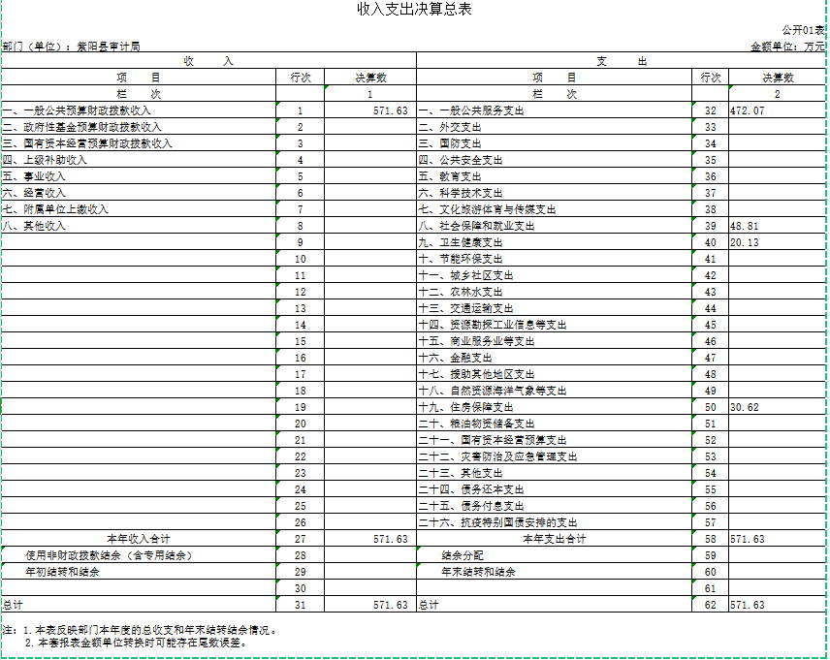

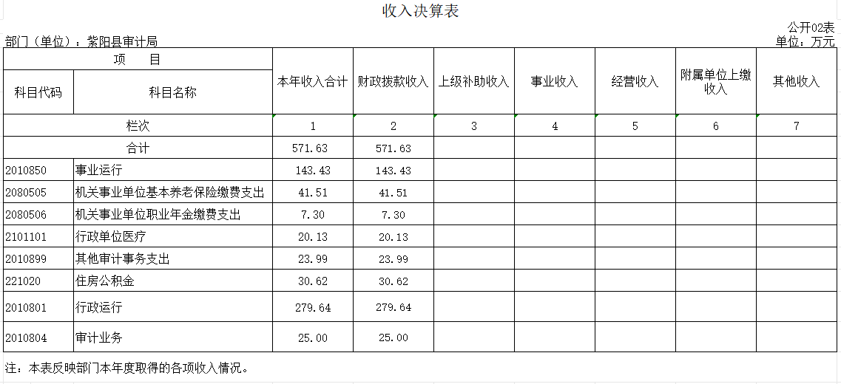

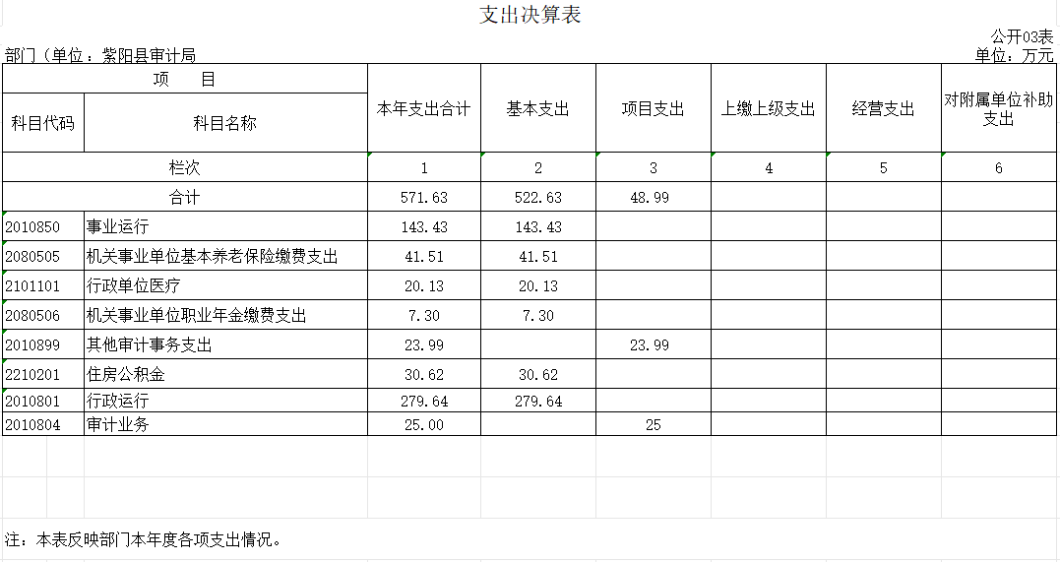
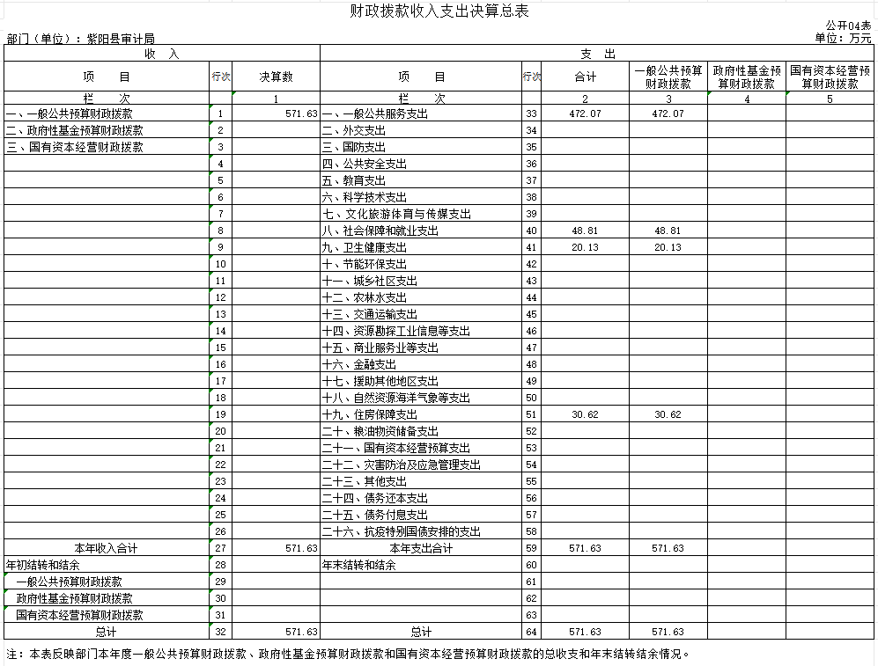

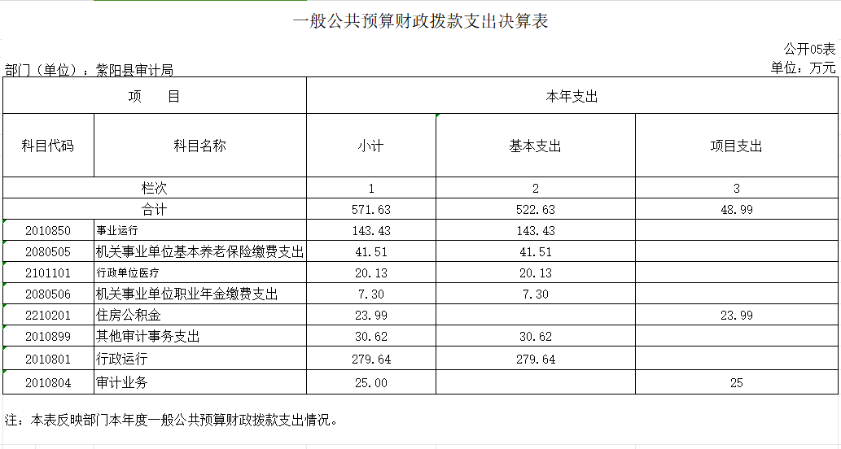
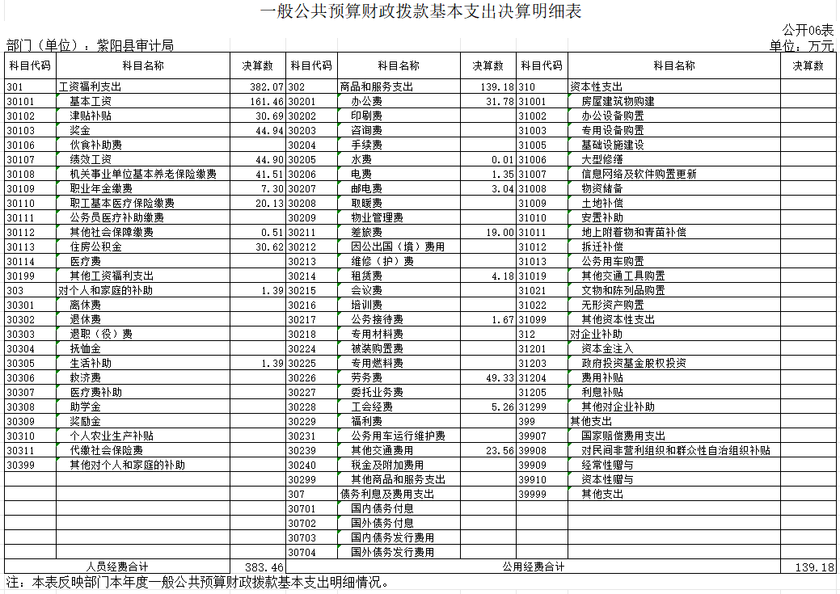
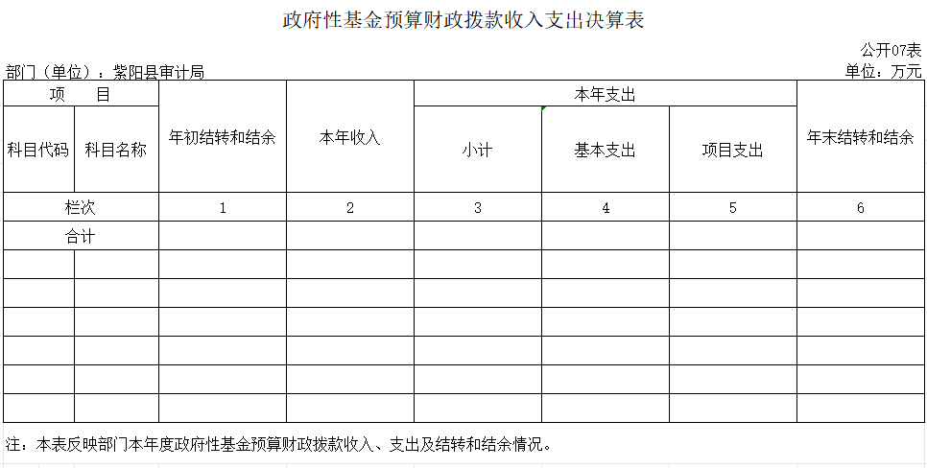
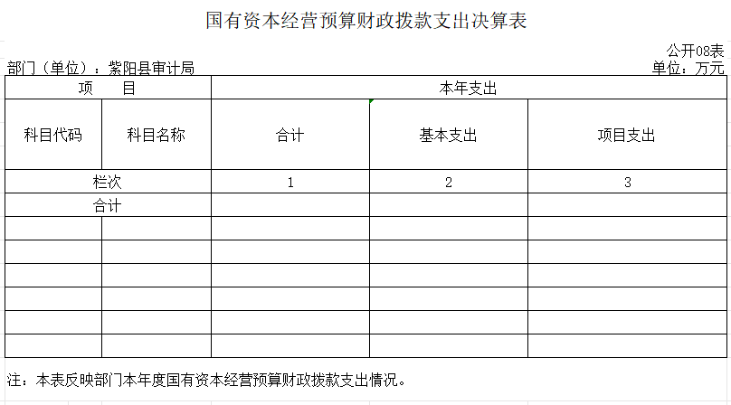

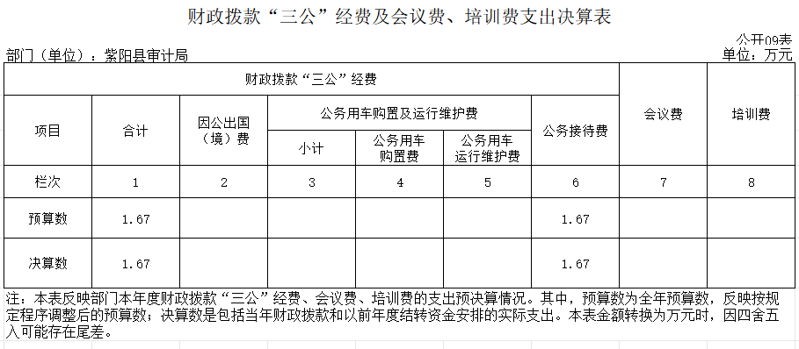

第四部分 专业名词解释
1.基本支出：指为保障机构正常运转、完成日常工作任务而发生的各项支出。
2.项目支出：指单位为完成特定的行政工作任务或事业发展目标所发生的各项支出。
3.“三公”经费：指部门使用财政拨款安排的因公出国（境）费、公务用车购置及运行费和公务接待费支出。
4.财政拨款收入：指本级财政当年拨付的资金。
5.公用经费：指为完成特定的行政工作任务或事业发展目标用于设备设施的维持性费用支出，以及直接用于公务活动的支出，具体包括公务费、业务费、修缮费、设备购置费、其他费用等。
6.工资福利支出：反映开支的在职职工和编制外长期聘用人员的各类劳动报酬，以及上述人员缴纳的各项社会保险费等。
7.结转资金：即当年预算已执行但未完成，或者因故未执行，下一年度需要按原用途继续使用的资金。
8.结余资金：即当年预算工作目标已完成，或者因故终止，当年剩余的资金。

第五部分 附 件
一、部门重点评价项目绩效评价结果
无重点评价项目
二、财政重点评价项目绩效评价结果
无财政重点评价项目

